Título
Modificaciones en la red eléctrica de 110 kV ante la conexión de la bioeléctrica Héctor Rodríguez

Title
Changes in the 110 kV electric network due to the connection of Héctor Rodríguez bioelectric plants

1- Marta E. Bravo de las Casas UCLV, Cuba. E-mail: mbravo@uclv.edu.cu
2- Grettel Quintana de Basterra. UCLV, Cuba. E-mail:gqdebasterra@uclv.edu.cu
4- Lendy Sánchez Vázquez. Empresa de Mantenimiento a Grupos Electrógenos de Fuel Oil, Ciego Norte. Cuba. Email: lendys@nauta.cu

Resumen:
El avance en las tecnologías para el aprovechamiento de las energías renovables hace cada vez más factible y útil el uso de las mismas. Cuba no se queda detrás en relación a este aspecto. Se están realizando varios proyectos para la construcción e implementación de plantas de biomasa con el objetivo de generar electricidad; hay zonas de la isla en la que se ha empezado la realización de la obra. En la provincia de Villa Clara está planificada la puesta en marcha de la primera bioeléctrica (BE), en la industria azucarera Héctor Rodríguez para fines de este año 2019. El objetivo del trabajo es determinar las afectaciones a la red eléctrica de la región Sagua – Santa Clara al conectar al Sistema Eléctrico Nacional la BE, tanto en aspectos constructivos como eléctricos. Con la ayuda del software PSX se obtuvieron las condiciones de operación de la red en lo que respecta a las tensiones en las barras, transferencias de potencia por las líneas, y niveles de cortocircuito en diferentes barras. Se pudo constar que desde el punto de vista técnico no existirán impedimentos técnicos para la construcción de la bioeléctrica. La misma traerá cambios y beneficios para la red de 110 kV de la provincia como son mejoras en las tensiones y aumentos en los niveles de cortocircuitos.

Abstract:
Progress in technologies for the exploitation of renewable energy sources makes increasingly the use of them feasible and useful. Cuba does not remain behind in relation to this aspect. In the country is being carried out several projects for construction and implementation of biomass plants in order to generate electricity. There are areas of the island where the realization of the work has begun. In the province of Villa Clara, the start-up of the first bioelectric plant (BE) is planned for the sugar industry Héctor Rodríguez by the end of this year 2019.
The objective of the work is to determine the effects on the electric network of the Sagua - Santa Clara region by connecting the BE to the National Electric System, both in constructive and electrical aspects. The operating conditions of the network with respect to bus voltages, power transfers along the lines, and short circuit levels in different buses were obtaining with the help of the PSX software. From the technical point of view, there would be no technical obstacles for the construction of the bioelectric plant. It will bring changes and benefits to the province’s 110 kV network, also improvements in stresses and increases in short circuit levels
The objective of the work is to determine the effects on the electrical grid of the Sagua – Santa Clara region when connecting to the National Electrical System BE, both in construction and electrical aspects. With the help of the PSX software, the operating conditions of the network were obtained with regard to the voltages in the bars, power transfers by the lines, and short circuit levels in different bars. From a technical point of view, it was established that there will be no technical impediments to the construction of the bioelectric plant. It will bring changes and benefits to the province’s 110 kV network as are improvements in voltages and increases in short circuit levels.

Palabras Claves: energías renovables; producción de electricidad; sistemas eléctricos de potencia.

Keywords: electricity production, renewable energies, power electrical system.

- Introducción
El desarrollo de un país depende de su grado de industrialización y este a su vez necesita de las fuentes de energía, especialmente de la energía [1]
El mundo tiene una fuerte dependencia de la energía eléctrica. No es imaginable lo que sucedería si esta materia prima esencial para mover el desarrollo de los países llegase a faltar. Está fuera de cualquier discusión la enorme importancia que el suministro de electricidad tiene para el hombre hoy, que hace confortable la vida cotidiana en los hogares, que mueve efectivamente el comercio y que hace posible el funcionamiento de la industria de la producción. El desarrollo de un país depende de su grado de industrialización y este a su vez necesita de las fuentes de energía, especialmente de la energía eléctrica.
Un sistema eléctrico de potencia tiene como finalidad la producción de energía eléctrica en los centros de generación y transportarla hasta los centros de consumo. Para ello, es necesario disponer de la capacidad de generación suficiente y entregarla con eficiencia y de una manera segura al consumidor. Para ello, es necesario disponer de la capacidad de generación suficiente y entregarla con eficiencia y de una manera segura al consumidor final. El logro de este objetivo requiere la realización de grandes inversiones de capital, de complicados estudios y diseños.
El diseño de un sistema eléctrico tiene en cuenta cómo brindar el servicio aún en las peores condiciones de operación, [2].
Cuba no es un país ajeno al incremento en la demanda de la energía eléctrica, cada vez, son más los consumidores. Para cubrir esta necesidad surgen varias alternativas, pero debido a los problemas medioambientales que conllevan algunas tecnologías, se hace necesario la elección de sistemas de generación más eficientes, menos contaminantes, y por tanto el uso de tecnologías alternativas como la biomasa [3].
Hoy en día el mundo está enfrascado en el uso de los diferentes tipos de energías renovables. Dentro de este grupo de energías renovables se encuentra la producida a partir de la biomasa. La cogeneración con biomasa permite acercar la generación eléctrica y térmica a los centros de producción, reduciendo pérdidas de transporte y evitando la construcción de nuevas plantas de energía convencional que suministren esa demanda eléctrica y térmica, [4].
La caña de azúcar es uno de los cultivos con mayor capacidad para convertir la energía solar en biomasa [5]. La agroindustria cubana de la caña de azúcar es la fuente más importante de biomasa con que cuenta el país para el desarrollo de energía renovable, y constituye la única a partir de la cual se está generando electricidad.
En Cuba existe un elevado potencial de recursos biomásicos provenientes de la agroindustria azucarera; estos recursos no se aprovechan adecuadamente y todavía el peso de la generación de electricidad proviene de las centrales termoeléctricas, con un alto índice de contaminación ambiental. Se puede aprovechar la biomasa excedente y utilizarla para producir energía eléctrica.
Durante las zafras anuales en el país se producen grandes cantidades de bagazo y una cantidad similar de residuos agrícolas (como son paja, cogollo y hojas). Actualmente la propia industria azucarera y sus derivados consumen bagazo para alcanzar satisfacer aproximadamente tres cuartas partes de la demanda eléctrica del Grupo Empresarial del Azúcar de Cuba [6], y entregar energía sobrante al sistema eléctrico nacional.
El país ha trazado la política de construcción, en diversas zonas de la isla, de BE para el aprovechamiento de esta materia prima en pos del desarrollo, fundamentalmente el bagazo de la caña de azúcar y con esto ayudar a cuidar el medio ambiente.
Las plantas BE se dedicarán a generar vapor a alta presión, a partir de bagazo y residuos de la cosecha de la industria azucarera, y convertirlo en vapor tecnológico de calentamiento y en electricidad por cogeneración, para satisfacer las necesidades de la fábrica de azúcar y “exportar” la electricidad remanente a la red pública nacional.
Con la nueva BE que se construirá en la región Sagua – Santa Clara de la provincia de Villa Clara, la red eléctrica debe sufrir cambios en su comportamiento, ya que habrá que construir nuevas líneas, colocar interruptores y reconfigurar algunos lugares de la zona; provocando cambios en distintos parámetros como son: la tensión, el flujo de carga y los niveles de cortocircuito, [7]. Es por eso que se hace necesario analizar la red en su nuevo contexto.
El objetivo del trabajo es determinar las afectaciones eléctricas y constructivas de la red de 110 kV en la región Sagua – Santa Clara de la provincia de Villa Clara al conectar al Sistema Electroenergético Nacional la BE Héctor Rodríguez la cual se encuentra en fase contructiva y debe finalizar a fines de este 2019.

- Metodología
Para poder evaluar científica y técnicamente la conexión de la bioeléctrica a la red de 110 kV se hace necesario la descripción general de la zona en estudio.
La provincia Villa Clara, por su posición geográfica está ubicada en el centro del Sistema Electroenergético Nacional (SEN), por tanto, las redes fundamentales para la operación del mismo tienen trazado por el territorio villaclareño.
El eje principal del sistema eléctrico de la provincia de Villa Clara está localizado en la subestación Santa Clara 220 kV (Yabú), enlazada por la red de 220 kV con la subestación de Guiteras 220 kV (occidente), Tuinicú 220 kV (oriente) y Cienfuegos 220 kV.
Relativo al esquema de 110 kV, se puede decir que estas líneas traspasan y enlazan las fronteras territoriales (Sancti Spíritus y Cienfuegos) con la provincia de Villa Clara. La provincia Villa Clara cuenta con 10 subestaciones eléctricas (SE) de 110/34,5 kV.
La potencia estimada de la bioeléctrica es de 20 MW [8]. Se puede destacar el efecto ambiental que esto significará, reduciendo el uso de las fuentes de energías fósiles y los efectos negativos que traen consigo, ya que elimina la necesidad de la construcción de una termoeléctrica o de grupos fuel o diesel para suplir esta demanda. Esto a su vez conlleva al aumento del uso de energías renovables en nuestro país, reduciendo consigo la inversión en combustibles fósiles
Para la conexión al SEN de este biogenerador se propone una doble línea a 110 kV de entrada y salida a una SE (SE) hasta una derivación (subestación de enlace o switcheo), proveniente de una de las línea Sagua 110 kV-Santa Clara 110 kV.
Las inversiones necesarias respecto a líneas para la realización de esta propuesta son las siguientes: construcción de las líneas de entrada y salida a 110 kV de aproximadamente 3 km de distancia, cada una, desde la línea Sagua 110 kV-Santa Clara 220 kV hasta la SE correspondiente y construcción de una línea de 110 kV de 700 m de longitud desde la estación de enlace hasta la BE Héctor Rodríguez. En total serían aproximadamente 7 km de líneas de 110 kV a construir.
Se plantea ubicar la estación de enlace en un área disponible ubicada en la carretera que va a la Presa Alacranes, aproximadamente a 700 m de la carretera Sagua - Santa Clara.
Es de interés por parte de la Empresa Eléctrica que junto con el proyecto de la BE Héctor Rodríguez quede solucionada la problemática de la derivación a Calabazar de Sagua que existe en estos momentos, lo cual trae serios problemas de operación y protección. Para la eliminación de la derivación de Calabazar se propone como solución conectar esta subestación como entrada y salida a una de las líneas de Santa Clara – Sagua 110 kV, quedando conectada la BE en el otro circuito, otra subestación de enlace.
La zona donde se ubicará la BE, junto con todos sus componentes, se muestra en el monolineal de la figura 1. En la misma se muestra la posible solución de la derivación de Calabazar la cual en los momentos actuales no tiene el equipamiento de protecciones adecuado.
La figura 2 muestra el monolineal de la subestación de enlace. En el monolineal debe incluirse en la barra de la estación un juego de transformadores de potencial (TP) con las mismas características que el TP de la entrada de línea ubicado debajo de donde dice “Sub GIS”; un desconectivo de tierra hacia ambos lados en las entradas de línea, ubicado entre los pararrayos de entrada y el TP de entrada de línea, y que en el lugar de la instalación de bioeléctrica debe ubicarse un desconectivo de salida de línea con tierra hacia ambos lados, se ubicará entre el interruptor SF6 y los pararrayos ya ubicados.

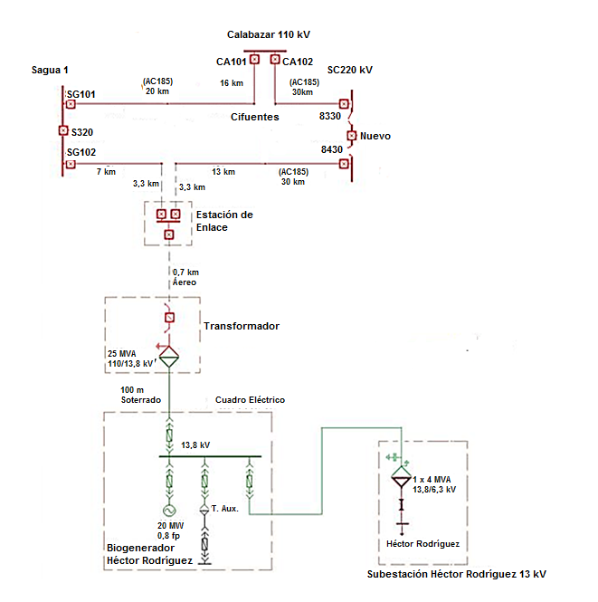
Figura 1. Monolineal de instalación de la BE Héctor Rodríguez.
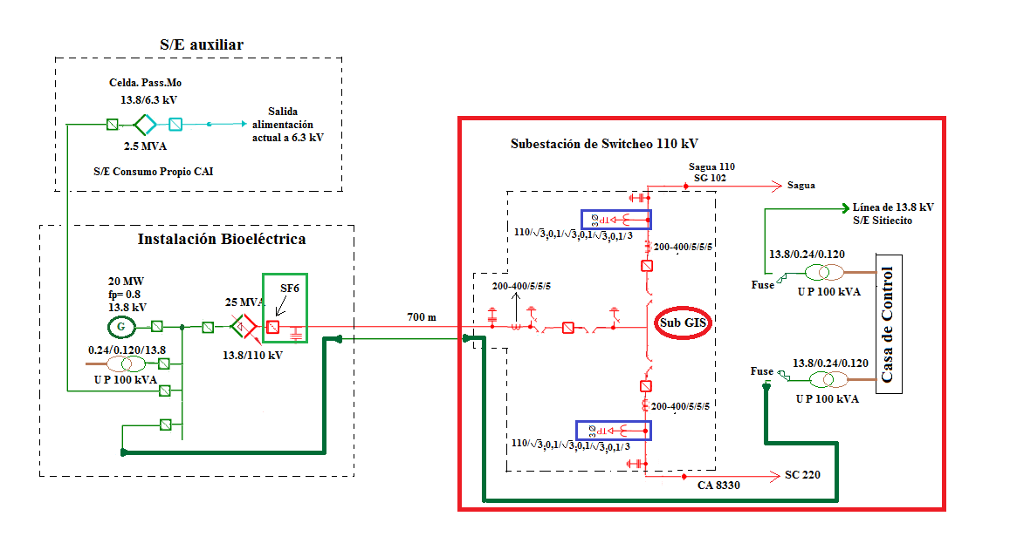
Figura 2. Monolineal simplificado de la subestación de enlace.
Como se puede observar de la figura 2 se hace necesario un conjunto de equipamientos en esta subestación como son interruptores, desconectivos, transformadores de corriente (TC), TP, parrarayos, sistemas de corriente directa y alterna, dispositivos de medición, automática y las protecciones correspondientes.

- Resultados y discusión
Los resultados de la variación de distintos parámetros, como son el nivel de tensión y el nivel de cortocircuito en las distintas barras que componen el sistema eléctrico de Villa Clara; así como la variación de la transferencia de potencia por las líneas fueron obtenidos con la ayuda del software PSX.
En software PSX utilizado por el despacho nacional de carga para los estudios del sistema eléctrico cubano en régimen estable y transitorio [9] se implementó la red eléctrica por 110 kV de la provincia, y hicieron diferentes corridas de flujo y cortocircuito en las dos condiciones o variantes de la red.
Estas variantes fueron las siguientes:
- Circuito sin las bioeléctricas.
- Circuito con la bioeléctrica Héctor Rodríguez.
En la tabla 1 se puede apreciar un aumento tanto en los niveles de tensión como de cortocircuito en general. Ejemplo de esto es el aumento significativo de estos niveles en lugares como: la barra de Sagua (SG102) al introducirse el biogenerador de Héctor Rodríguez sube la tensión 2,42 kV y en 45,25 MVA el nivel de cortocircuito.
La barra de Santa Clara 220 kV tiene tensión constante de 220 kV ya que constituye el nodo de balance en el circuito. Sin embargo es de vital importancia notar el aumento significativo que ocurre en el nivel de cortocircuito desde la condición actual hasta la puesta en marcha de las tres BE, el cual ronda los 70 MVA.
Tabla 1. Niveles de tensión y cortocircuito en máxima demanda
Máxima Demanda |  | Condiciones de Operación
Barras | Parámetros Eléctricos | Condición Actual | Con BE Héctor Rodríguez
Sagua (SG102) | Vop (kV) | 115,16 | 117,58
 | MVAcc | 457,48 | 502,73
Santo Domingo | Vop (kV) | 112,28 | 113,36
 | MVAcc | 386,57 | 390,61
Santa Clara 220kV | Vop (kV) | 220 | 220
 | MVAcc | 2459,3 | 2483,2
Santa Clara Nueva | Vop (kV) | 113,46 | 114,47
 | MVAcc | 1722,6 | 1811
Santa Clara Vieja | Vop (kV) | 113,57 | 114,56
 | MVAcc | 1515,9 | 1581,2
Nota: Vop: Tensión de operación. MVAcc: MVA de cortocircuito.
La figura 3 muestra un gráfico donde se puede destacar de manera visible el crecimiento del nivel de tensión, para esto se tomó de referencia la barra de Sagua (SG102), Santo Domingo y Santa Clara Nueva. Para seleccionar estas líneas se hizo lo mismo que con las barras, líneas importantes y cercanas a la zona de instalación de las bioeléctricas.

Figura 3. Nivel de tensión en máxima demanda.
La tabla 2 muestra la transferencia de potencia por distintas líneas que componen la red. Para seleccionar estas líneas se hizo lo mismo que con las barras. Se pueden apreciar los cambios que ocurren en la transferencia de potencia y pérdidas en las distintas líneas a medida que se van incorporando biogeneradores a la red eléctrica.
Tabla 2. Transferencia de potencia y pérdidas por las líneas en máxima demanda.
Máxima Demanda |  | Condiciones de Operación
Líneas | Parámetros eléctricos | Condición Actual | Con Héctor
Santa Clara Nueva-Interruptor Héctor | Flujo (MVA) | 10,6 | 16,2
 | Pérdidas P (MW) | 0,1 | 0,1
 | Pérdidas Q (MVAr) | 0,2 | 0,4
Interruptor Héctor-Sagua (SG102) | Flujo (MVA) | 10,7 | 9,6
 | Pérdidas P (MW) | 0 | 0
 | Pérdidas Q (MVAr) | 0 | 0
Santa Clara Nueva-Santo Domingo | Flujo (MVA) | 17,4 | 17,4
 | Pérdidas P (MW) | 0,2 | 0,2
 | Pérdidas Q (MVAr) | -1,6 | -1,7
Esto puede provocar una disminución de la transferencia de potencia en algunas líneas pero también un aumento en otras, lo que está dado por el lugar de emplazamiento de las BE en el circuito. Ejemplo de esto es la línea Santa Clara Nueva-Interruptor Héctor que al poner en marcha la BE Héctor Rodríguez pasa de tener un flujo de 10,6 MVA hasta 16,2 MVA, siendo el caso contrario la línea Santa Clara Nueva-Santo Domingo donde la transferencia baja, va de 17,4 MVA a 12,6 MVA.
En esta tabla también se pueden destacar los valores de pérdidas, tanto de potencias activas como reactivas, en cada una de las líneas, las cuales presentan variaciones en dependencia de las líneas que sean. Esto está dado por la introducción de generación en el circuito en un punto dado de la red eléctrica. En algunas líneas disminuyen las pérdidas ya que parte del suministro ahora les llega directamente de las BE o circula por otras líneas, en las cuales aumentan estos parámetros.
Los valores en las pérdidas, tanto de potencia activa como de reactiva, que indican “0” no significan que estas sean cero, sino que al ser estas líneas relativamente pequeñas las pérdidas son pequeñas, bastante cercanas al cero. Las unidades de medida en el software son MW o MVAr, y en los ajustes a mostrar resultados no se tuvo en cuenta.
Notar que en Santo Domingo el reactivo es negativo, nada alarmante, lo que significa es que se está generando reactivo por esta línea, cuestión que no es normal en líneas de 110 kV, pero esto se debe al dato de susceptancia capacitiva que presenta esta línea, aspecto que es necesario revisar en la práctica.
Estudio similar se realizó para la demanda media y la mínima mostrando resultados parecidos. La figura 4 muestra el gráfico donde se puede destacar de manera visible el crecimiento del nivel de tensión y la figura 5 los niveles de cortocircuito en estado de mínima.
Cabe destacar que durante el horario de mínima hay un incremento mayor en los niveles de cortocircuito en comparación con el horario de máxima demanda, no confundir con que hay un mayor nivel de cortocircuito. La diferencia en este caso entre la condición actual y la puesta en marcha de la bioeléctrica será de 20 MVA.

Figura 4. Nivel de tensión en mínima demanda.

Figura 4. Nivel de cortocircuito en mínima demanda.
En forma general se puede resumir como que la construcción de las BE contribuye al aumento en el nivel de tensión en distintas barras importantes del circuito, sin sobrepasar los límites permisibles de 10 %. Esto resulta en un beneficio para la red. Provoca un aumento en el nivel de cortocircuito en estas barras, cuestión que es lógico de esperar pues se incrementa la generación, lo que conjuntamente con la construcción de las BE se debe realizar un estudio adecuado de las protecciones de las zonas respectivas. Por último se disminuyen de manera significativa las pérdidas y las transferencias por las líneas varían de tal forma que benefician este aspecto.
Se realizó un estudio preliminar del costo de la inversión solo en una parte del equipamiento el que resultó relativamente alto (aproximadamente 400 MUSD), si se analiza fríamente con números y no calculando los beneficios que se tendrían anualmente por reducción de gasto en combustible fósil y reducción de pérdidas en las líneas, cuestión que sería bueno calcular para darle más solidez al proyecto.

- Conclusiones
La posibilidad del uso de la biomasa como biocombustible para lograr la generación eléctrica, mediante la construcción de bioeléctricas en diferentes partes del país, la cual es una fuente de energía renovable es un hecho en la industria azucarera Héctor Rodríguez, definida con una potencia de 20 MW cada una.
Desde el punto de vista técnico de la red no hay impedimentos para su instalación, es posible su construcción conectada al Sistema Electroenergético Nacional lo que traerá un conjunto de cambios y beneficios para la red eléctrica de la provincia, entre los que se encuentran:
- Aumento en el nivel de tensión en barras importantes del circuito, sin sobrepasar los límites permisibles de más 10%.
- Disminución de manera significativa de las pérdidas. Las transferencias por las líneas varían de tal forma que benefician este aspecto.
Se hizo evidente producto de los aumentos de generación el crecimiento en los niveles de cortocircuito en la red de la provincia en todos los estados de operación.
Como es de interés por parte de la Empresa Eléctrica junto con el proyecto de la bioeléctrica de Héctor Rodríguez debe quedar solucionada la problemática de la derivación de Calabazar de Sagua que viene afectando la operación y maniobra de la red actualmente. Con esto se tendría una operación segura en cuanto a las protecciones.

- Referencias bibliográficas
[1] VANEK, F., & ALBRIGHT, L., Energy Systems Engineering: Evaluation and Implementation. Editorial McGraw Hill, 2008, pp. 1-22.
[2] GONZÁLEZ, F. M., Introducción a los Sistemas de Potencia, Empresa CADAFE de Venezuela, Capítulo 1. 2008, pp. 1-57. Disponible en: http://fglongatt.org/OLD/Archivos/Archivos/SP_I/PPT-IntroSP.pdf
[3] UMBARILA, L., ALFONSO, F., y RIVERA, J., Importancia de las energías renovables en la seguridad energética y su relación con el crecimiento económico., Revista de Investigación Agraria y Ambiental, Vol. 6, No. 2, 2015, pp. 231-241
[4] CERDÁ, E., Energía obtenida a partir de biomasa., Cuadernos Económicos de Información Comercial Española (ICE), No. 83, 2012, pp. 117-140.
[5] AGÜERO, J., TEPETLA, J., y TORRES, B., Producción de biocombustibles a partir de la caña en Veracruz, México: perspectivas y riesgos socio-ambientales., Revista de la Universidad Veracruzana. Área VI, Biotecnología y Ciencias Agropecuarias., Vol. 9, No. 2, Ene - Jun 2015, pp. 74-84.
[6] MONTIEL, L.R., La biomasa cañera como alternativa para el incremento de la eficiencia energética y la reducción de la contaminación ambiental, Centro Azúcar, Vol. 30, No. 2, 2003, pp. 14-21.
[7] CROW, M., Computational Methods for Electric Power Systems, 3ra Edición, Editorial Taylor & Francis Inc., Dec 2015, pp. 1-150.
[8] UNE., Empresa Eléctrica Villa Clara., Propuesta de Conexión al SEN de las bioeléctricas que se van a instalar en la provincia de Villa Clara., Informe Técnico, 2016, pp. 1-18.

[9] GÖNEN, T., Modern power system analysis, 2da Edición, Editorial CRC Press, Febrero 2013, pp. 159-185, 293-388, 471-52.

